Investiga acerca del surrealismo y contesta las siguientes preguntas:

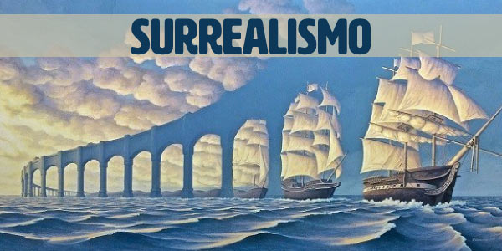

1. ¿Quiénes fueron los principales artistas surrealistas?

Salvador Dalí

Rene Magri

Pablo Picasso

Frida Kahlo

Andrés Breton

Max Ernst

Joan Miro

2. Da dos ejemplos de obras surrealistas.

• JOAN MIRÓ Este es el color de mis sueños.

• YVES TANGUY. El viejo horizonte, de 1928.

3. A los pintores surrealistas les llaman "pintores de sueños" ¿por qué?

Cuando *dos* personas que se quieren, chocan, no se mezclan, se rompen. A los surrealistas les fascinó el tema de los sueños sobre todo por el presento a algunos de los mejores pintores de sueños *del* surrealismo*.*